Математика
Преподаватель Брезгина О.Ю.
Email: brezgina@vemst.ru

Задание для 1 курса
Группа ЭП-121

Работа выполняется в тетради. Фото или скан отправить на email преподавателя brezgina@vemst.ru не позднее 12 июня 2020 года. Не забудьте подписать работу.

Самостоятельная работа
по теме «Угол между векторами. Скалярное произведение векторов»
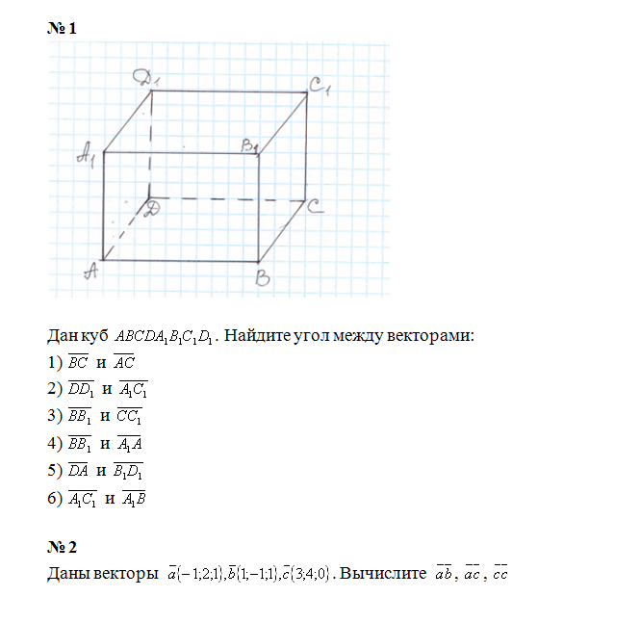
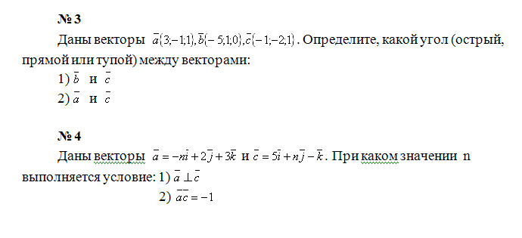

Критерии оценивания
«5» - наличие конспекта по теме и верно выполнены №1,№2,№3,№4
«4» - наличие конспекта по теме и верно выполнены №1,№2,№3
«3» - наличие конспекта по теме и верно выполнены №1,№2

